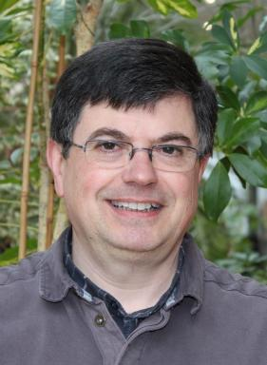 Jacques Landru

Identifiants chercheurs

- IdHAL : j-landru

Publications

Autre publication scientifique (5)

Séquence 1: &quot;Les adresses IPv6
Bruno Stévant,Jacques Landru,Jean-Pierre Rioual,Véronique Vèque,Pascal Anelli
Document compagnon du MOOC 0bjectif IPv6 - Edition 7, 2022, pp.81
Autre publication scientifique
hal-04533625v1
Séquence 2: &quot;Le protocole IPv6
Bruno Stévant,Jacques Landru,Jean-Pierre Rioual,Véronique Vèque,Pascal Anelli
Document compagnon du MOOC 0bjectif IPv6 - Edition 7, 2022, pp.77
Autre publication scientifique
hal-04533626v1
Séquence 3: &quot;Les mécanismes de gestion d'un réseau IPv6
Bruno Stévant,Jacques Landru,Jean-Pierre Rioual,Véronique Vèque,Pascal Anelli
Document compagnon du MOOC 0bjectif IPv6 - Edition 7, 2022, pp.128
Autre publication scientifique
hal-04533633v1
Séquence 0: &quot;Internet
Bruno Stévant,Jacques Landru,Jean-Pierre Rioual,Véronique Vèque,Pascal Anelli
Document compagnon du MOOC 0bjectif IPv6 - Edition 7, 2022, pp.38
Autre publication scientifique
hal-04533597v1
Séquence 4: &quot;L'intégration d'IPv6 dans l'Internet
Bruno Stévant,Jacques Landru,Jean-Pierre Rioual,Véronique Vèque,Pascal Anelli
Document compagnon du MOOC 0bjectif IPv6 - Edition 7, 2022, pp.78
Autre publication scientifique
hal-04533634v1

Pré-publication, Document de travail (1)

Vers une nouvelle Architecture de Processeurs
Pierre Vincent,Jacques Landru
2025
Pré-publication, Document de travail
hal-05117313v3

